Согласование ПЗТГ ТОиР для передачи КТГ производственным службам

- При формировании ПЗТГ необходимо сбросить статус ПЗТГ с заказов ТОРО (Массово через IW38), если заказы ТОРО уже прошли через формирование предыдущего прогноза, либо этот статус был установлен ошибочно в рамках текущего. Данный шаг выполняется Старшими Планировщиками ТОиР.
- Перед согласованием ПЗТГ Планировщикам ТОиР необходимо актуализировать план мероприятий ТОиР на требуемые периоды. Данная процедура выполнятся теми же инструментами что и при годовом/месячном планировании.
- Для согласования ПЗТГ, Старшим Планировщикам ТОиР необходимо сформировать в «АРМ Планировщика ТОиР» (ZPM_PLAN) месячный план. Для примера (в селекционный экран включено оборудование, имеющее связь с производственными ресурсами):
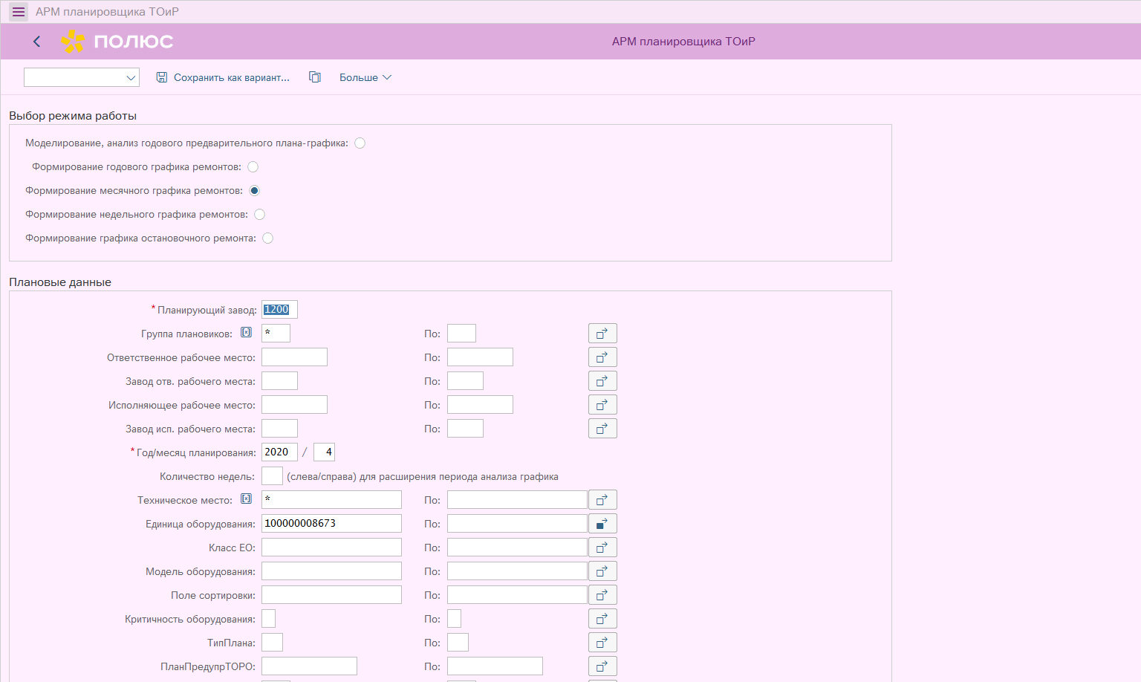

- В сформированном отчете, необходимо проверить сформированный план. Если план корректен – выделяем позиции и в меню Согласования выбираем пункт «27: Согласование ПЗТГ».
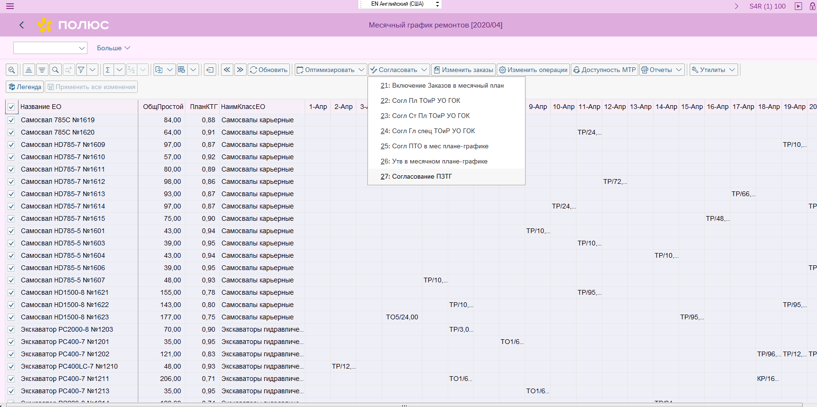
- Для перехода к следующему месяцу необходимо нажать кнопку «Перейти к следующему периоду»: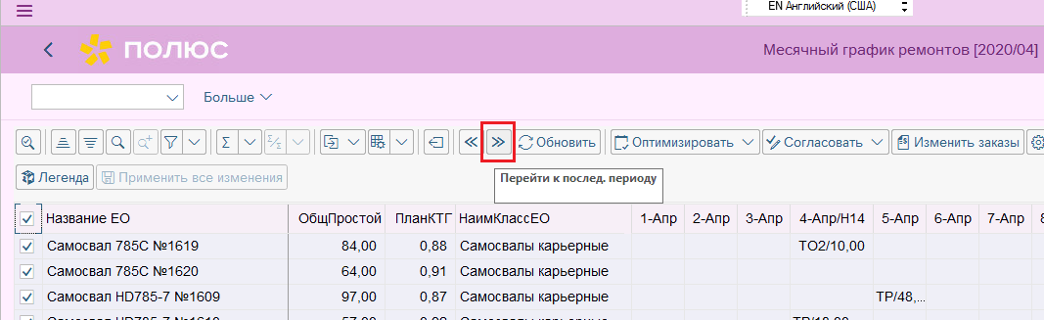
Система сформирует план на следующий месяц.
- Для всех последующих месяцев необходимо повторить шаг согласования ПЗТГ.

 Важно!
При согласовании заказов ТОРО в ПЗТГ в системе записывается КТГ в разрезе оборудования и периодов, который берут себе на вход производственные службы для ПЗТГ производственной программы.

